1. Đăng nhập

|  |  |
| --- | --- |
| Use case ID | 0.1 |
| Use case name | Đăng nhập |
| Description | Là khách hàng, tôi muốn đăng nhập vào hệ thống |
| Actors | Khách hàng |
| Priority | High |
| Triggers | Khách hàng chọn chức năng đăng nhập |
| Pre-conditions | Khách hàng đã truy cập vào trang web  Tài khoản hợp lệ:   * Tên đăng nhập đã được đăng ký * Mật khẩu chính xác |
| Post-conditions | Khách hàng đăng nhập tài khoản thành công |
| Main flow | 1. Khách hàng truy cập vào trang web 2. Click vào button Đăng nhập/Đăng ký 3. Hệ thống hiển thị màn hình đăng nhập gồm :  * Tên đăng nhập, mật khẩu và button đăng nhập  1. Nhập tên đăng nhập 2. Nhập mật khẩu 3. Click button “Đăng nhập” 4. Hệ thống hiển thị trang chủ |
| Alternative flows | N/A |
| Exception flows | 5a. Nếu tên đăng nhập hoặc mật khẩu sai thì Hệ thống hiển thị thông báo “Tên đăng nhập hoặc mật khẩu sai, vui lòng nhập lại” và quay lại bước số 3 |
| Business rules | N/A |

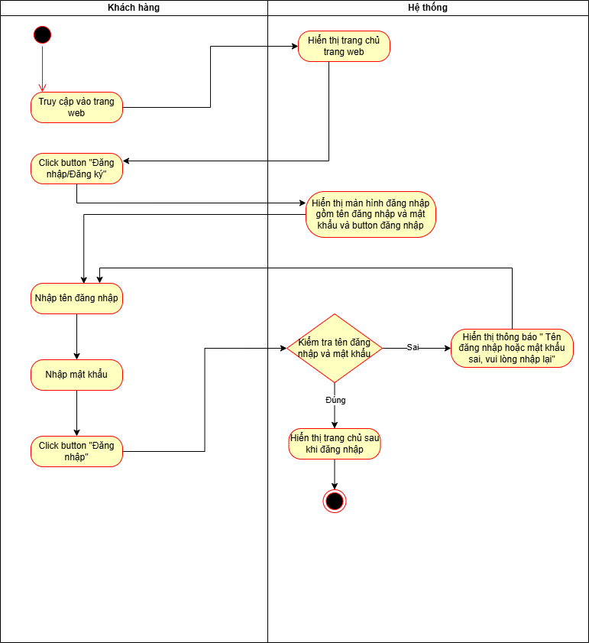

1. Đăng xuất

|  |  |
| --- | --- |
| Use case ID | 0.2 |
| Use case name | Đăng xuất |
| Description | Là khách hàng tôi muốn đăng xuất tài khoản khỏi hệ thống |
| Actors | Khách hàng |
| Priority | Thấp |
| Triggers | Khách hàng chọn chức năng đăng xuất |
| Pre-conditions | Khách hàng đã truy cập và đăng nhập vào trang web hoặc ứng dụng. |
| Post-conditions | Khách hàng đã đăng xuất thành công |
| Main flow | 1. Khách hàng truy cập vào trang web hoặc ứng dụng 2. Hệ thống hiển thị màn hình trang chủ 3. Đăng nhập   4. click vào biểu tượng User  5.Hệ thống hiển thị thông tin tài khoản  6.Click button “Đăng xuất”  7. Hệ thống hiển thị thông báo “Bạn có chắc chắn muốn đăng xuất?”  8.Khách hàng click “ Có”  9.Kết thúc |
| Alternative flows | N/A |
| Exception flows | 6a. Nếu khách hàng không muốn đăng xuất thì click “Hủy” và kết thúc |
| Business rules | N/A |

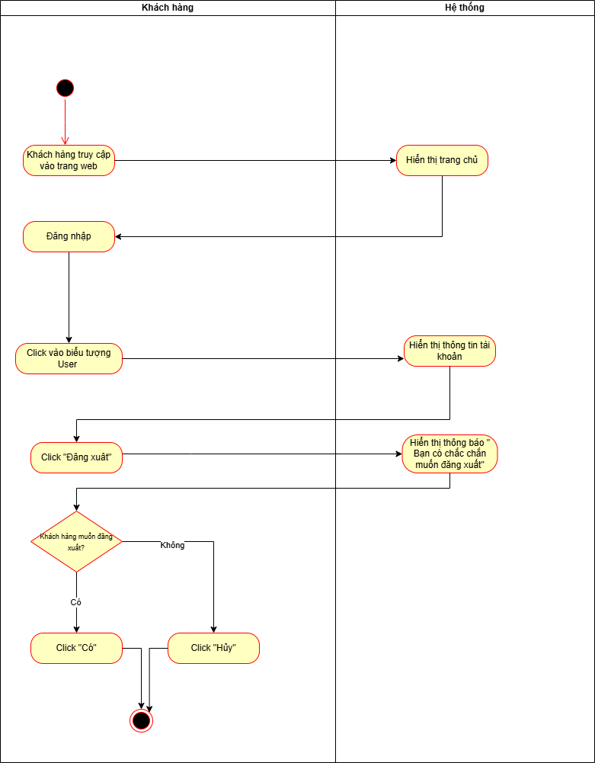

1. Quên mật khẩu

|  |  |
| --- | --- |
| Use case ID | 0.2 |
| Use case name | Quên mật khẩu |
| Description | Là khách hàng tôi muốn lấy lại mật khẩu đã quên |
| Actors | Khách hàng |
| Priority | Cao |
| Triggers | Khách hàng chọn chức năng quên mật khẩu |
| Pre-conditions | Khách hàng đã tạo tài khoản thành công |
| Post-conditions | Khách hàng lấy lại mật khẩu thành công |
| Main flow | 1. Khách hàng mở màn hình “Đăng nhập” 2. Hệ thống hiển thị màn hình “Đăng nhập” 3. Khách hàng nhấn vào button “Quên mật khẩu?” 4. Hệ thống hiển thị màn hình “Tìm tài khoản” 5. Khách hàng nhập email 6. Khách hàng nhấn vào button “Xác nhận” 7. Hệ thống hiển thị màn hình “Đã gửi OTP qua email của bạn” 8. Khách hàng nhấn vào button “Xác nhận” 9. Hệ thống hiển thị màn hình “Xác thực mã OTP” 10. Khách hàng nhập mã OTP 11. Khách hàng nhấn vào button “Xác nhận” 12. Hệ thống hiển thị màn hình “Đặt lại mật khẩu” 13. Khách hàng nhập mật khẩu mới và xác nhận mật khẩu mới 14. Khách hàng nhấn vào button “Xác nhận” 15. Hệ thống hiển thị màn hình “Đặt mật khẩu mới thành công” 16. Khách hàng click vào button “Xác nhận” và kết thúc |
| Alternative flows | 5a. Khách hàng nhập SĐT  Tiếp tục bước 6  7a. Hệ thống hiển thị màn hình “Đã gửi OTP qua SĐT” Tiếp tục bước 8 →16 |
| Exception flows | 5b. Nếu không tìm thấy email hệ thống sẽ hiển thị “Không thể tìm thấy email”  10b. Nếu mã OTP sai, hệ thống sẽ hiển thị “ Mã OTP không hợp lệ”  14b. Nếu mật khẩu không đúng hệ thống sẽ hiển thị”Mật khẩu không hợp lệ”  5c. Nếu không tìm thấy SĐT , hệ thống hiển thị thông báo “Không tìm thấy SĐT” và kết thúc  10c. Nếu mã OTP gửi qua SĐT sai, hệ thống hiển thị thông báo “MÃ OTP không hợp lệ” và kết thúc |
| Business rules | N/A |

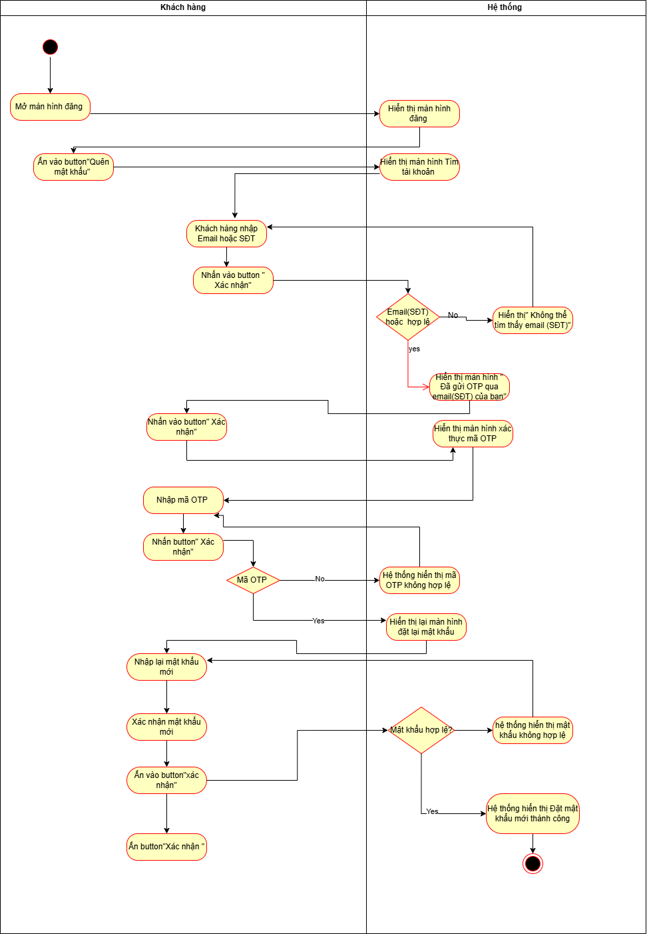

1. Xem chi tiết sản phẩm

|  |  |
| --- | --- |
| Use case ID | 8.2 |
| Use case name | Xem chi tiết sản phẩm |
| Description | Là khách hàng tôi muốn xem thông tin chi tiết về sản phẩm, bao gồm mô tả, giá cả, hình ảnh, thông số kỹ thuật và đánh giá từ người dùng khác. |
| Actors | Khách hàng |
| Priority | High |
| Triggers | Khách hàng chọn chức năng xem chi tiết sản phẩm |
| Pre-conditions | Khách hàng đã truy cập vào trang web hoặc ứng dụng.  Sản phẩm tồn tại trong hệ thống. |
| Post-conditions | Khách hàng đã xem chi tiết sản phẩm thành công |
| Main flow | 1. Khách hàng nhấn vào một sản phẩm cụ thể 2. Hệ thống hiển thị trang chi tiết sản phẩm với thông tin gồm:    * Hình ảnh sản phẩm    * Mô tả sản phẩm    * Giá bán    * Thông số kỹ thuật    * Đánh giá từ khách hàng khác |
| Alternative flows | N/A |
| Exception flows | N/A |
| Business rules | N/A |

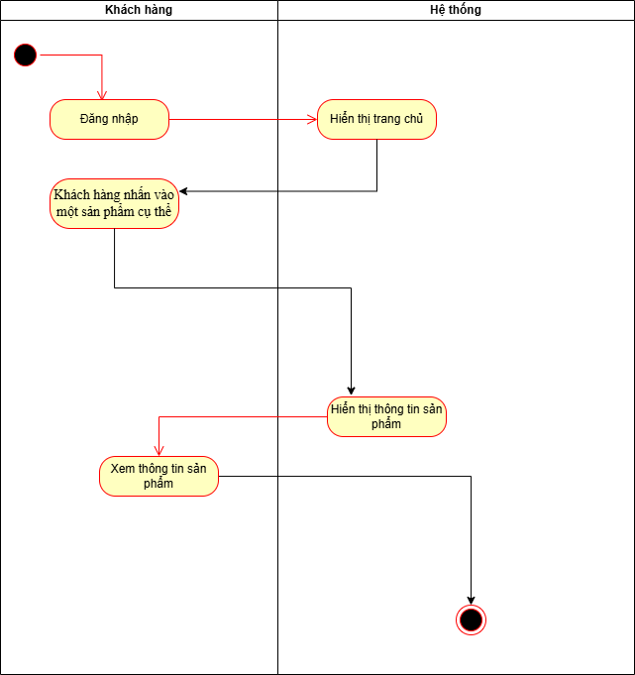

5. Tìm kiếm sản phẩm

|  |  |
| --- | --- |
| Use case ID | 8.1 |
| Use case name | Tìm kiếm sản phẩm |
| Description | Là khách hàng tôi muốn tìm kiếm sản phẩm bằng cách xem danh mục hoặc sử dụng thanh tìm kiếm. |
| Actors | Khách hàng |
| Priority | Trung bình |
| Triggers | Khách hàng chọn chức năng tìm kiếm sản phẩm |
| Pre-conditions | Khách hàng đã truy cập vào trang web hoặc ứng dụng.  Sản phẩm đã tồn tại trong hệ thống. |
| Post-conditions | Khách hàng đã tìm kiếm sản phẩm thành công |
| Main flow | 1. Khách hàng mở màn hình trang chủ 2. Khách hàng nhấn vào thanh tìm kiếm 3. Khách hàng nhập tên sản phẩm cần tìm kiếm vào thanh tìm kiếm. 4. Nhấn vào button “tìm kiếm” để tìm sản 5. Hệ thống hiển thị sản phẩm khách hàng tìm kiếm ra màn hình |
| Alternative flows | 2b. Khách hàng có thể nhấn vào button “danh mục sản phẩm” trên màn hình trang chủ.  2c. Hệ thống hiển thị các mục danh mục sau   * Chăm sóc cơ thể * Chăm sóc cá nhân * Chăm sóc da mặt * Trang điểm   2d. Khách hàng nhấn vào danh mục chứa sản phẩm mình muốn mua  2e. Hệ thống hiển thị màn hình các sản phẩm của danh mục đó  2f. Khách hàng nhấn vào sản phẩm mà mình muốn xem. *Tiếp tục ở bước 5.* |
| Exception flows | 2a. Nếu sản phẩm không tồn tại thì hiển thị thông báo” Sản phẩm không tồn tại” và kết thúc. |
| Business rules | N/A |

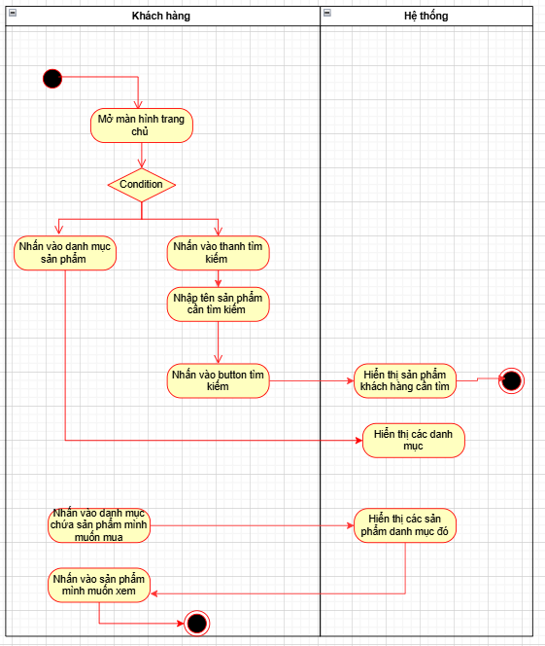

1. Nhập thông tin cá nhân

|  |  |
| --- | --- |
| Use Case ID | 9.1 |
| Use Case Name | Nhập thông tin cá nhân |
| Description | Khách hàng nhập thông tin nhận hàng sau khi đã chọn sản phẩm, bao gồm địa chỉ nhận hàng và số điện thoại liên hệ, để hoàn tất quá trình đặt hàng. |
| Actor | Khách hàng |
| Priority | High |
| Triggers | * Khách hàng đã chọn được sản phẩm và thực hiện mua hàng |
| Pre-conditions | Khách hàng đã đăng nhập vào hệ thống.  Khách hàng đã chọn sản phẩm cần mua.  Hệ thống hiển thị trang thanh toán. |
| Post-conditions | Thông tin nhận hàng được hệ thống xác nhận hợp lệ. |
| Main Flow | 1. Khách hàng truy cập vào trang web 2. Đăng nhập 3. Chọn mua sản phẩm 4. Khách hàng nhập địa chỉ nhận hàng. 5. Khách hàng nhập số điện thoại nhận hàng. 6. Hệ thống kiểm tra thông tin: 7. Khách hàng nhấn "Đặt hàng".   Hệ thống tạo đơn hàng và hiển thị thông báo hoàn tất |
| Alternative flows | N/A |
| Exception Flows | 6a. Nếu số điện thoại không đúng định dạng, hệ thống hiển thị thông báo lỗi và yêu cầu nhập lại hoặc nếu địa chỉ nhận hàng không hợp lệ, hệ thống yêu cầu khách hàng nhập lại. |

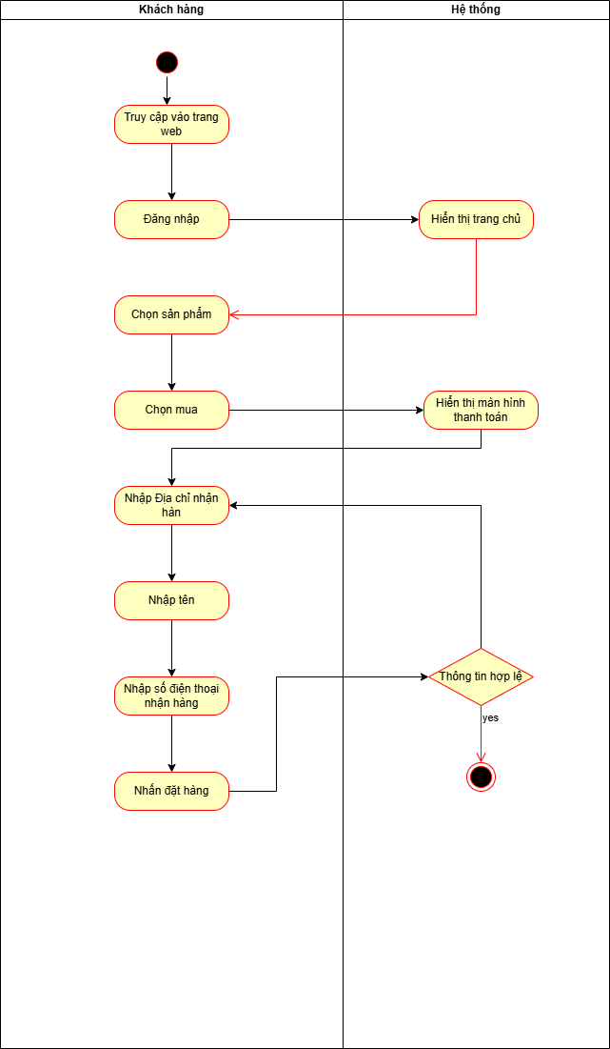

7. Nhận tư vấn

|  |  |
| --- | --- |
| Use Case ID | 8.3 |
| Use Case Name | Nhận tư vấn |
| Description | Khách hàng có thể yêu cầu tư vấn về sản phẩm hoặc dịch vụ thông qua hệ thống. |
| Actor | Khách hàng, nhân |
| Priority | High |
| Triggers | Khách hàng gửi yêu cầu tư vấn qua hệ thống |
| Pre-conditions | Khách hàng đã đăng ký tài khoản và đăng nhập vào hệ thống |
| Post-conditions | Yêu cầu tư vấn được hệ thống lưu lại và chuyển đến bộ phận tư vấn |
| Main Flow | 1. Khách hàng đăng nhập vào trang web .  2. Khách hàng chọn chức năng "Nhận tư vấn".  3. Hệ thống hiển thị màn hình tư vấn  3. Khách hàng nhập nội dung cần tư vấn.  4. Hệ thống kiểm tra nội dung tư vấn.  5. Hệ thống lưu yêu cầu và chuyển đến bộ phận tư vấn.  6. Hệ thống hiển thị thông báo xác nhận đã nhận yêu cầu. |
| Alternative flows | N/A |
| Exception Flows | 4a.- Nếu nội dung tư vấn bị thiếu hoặc không hợp lệ, hệ thống yêu cầu khách hàng nhập lại. |
| Business rules | N/A |

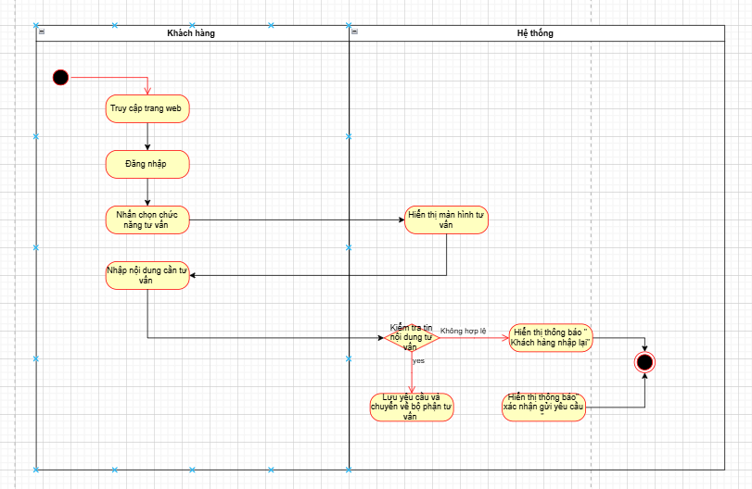

8 Chọn phương thức thanh toán

|  |  |
| --- | --- |
| Use Case ID | 9.2 |
| Use Case Name | Chọn phương thức thanh toán |
| Description | "Là khách hàng, tôi muốn lựa chọn phương thức thanh toán khi mua hàng trực tuyến trên hệ thống quản lý bán mỹ phẩm." |
| Actor | Khách hàng |
| Priority | High |
| Triggers | Khách hàng hoàn tất giỏ hàng và nhấn "Thanh toán". |
| Pre-conditions | - Khách hàng đã đăng nhập vào hệ thống.  - Giỏ hàng đã được xác nhận.  - Hệ thống đã tính tổng số tiền cần thanh toán. |
| Post-conditions | - Nếu thanh toán thành công, đơn hàng chuyển trạng thái "Đã thanh toán".  - Nếu thanh toán thất bại, đơn hàng vẫn ở trạng thái "Chưa thanh toán". |
| Main Flow | 1. Khách hàng nhấn "Thanh toán". 2. Hệ thống hiển thị danh sách các phương thức thanh toán (Ví điện tử, Thẻ tín dụng/Ghi nợ, Chuyển khoản ngân hàng, COD). 3. Khách hàng chọn một phương thức thanh toán. 4. Hệ thống kiểm tra tính khả dụng của phương thức thanh toán. 5. Khách hàng nhập thông tin thanh toán và xác nhận. 6. Hệ thống thực hiện xác thực giao dịch với cổng thanh toán. 7. Hệ thống cập nhật trạng thái đơn hàng. 8. Hệ thống hiển thị thông báo xác nhận đã thanh toán đơn hàng |
| Alternative flows | 4a**.** Nếu phương thức thanh toán không khả dụng, hệ thống yêu cầu khách hàng chọn lại. |
| Exception Flows | 5a. Nếu thanh toán thất bại, hệ thống hiển thị thông báo lỗi và yêu cầu khách hàng chọn phương thức khác hoặc nhập lại thông tin.  5b. Nếu số dư tài khoản/ví điện tử không đủ, hệ thống hiển thị cảnh báo và yêu cầu chọn phương thức khác.  . |
| Business rules | N/A |

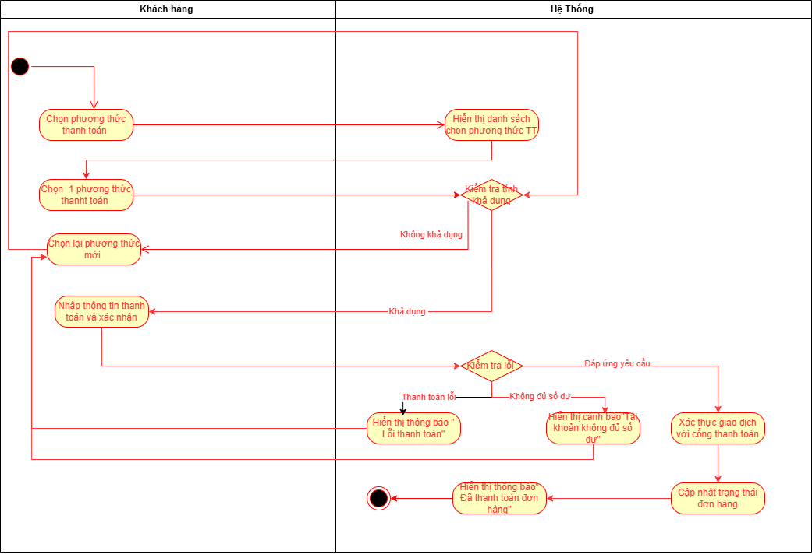

9 Xác nhận đặt hàng

|  |  |
| --- | --- |
| Use case ID | 9.3 |
| Use case name | Xác nhận đơn hàng |
| Description | Là khách hàng , tôi muốn xác nhận đơn hàng trước khi đặt hàng |
| Actors | Khách hàng |
| Priority | Cao |
| Triggers | - Khách hàng nhấn "Đặt hàng", hệ thống hiển thị màn hình xác nhận đơn hàng. |
| Pre-conditions | - Khách hàng đã chọn sản phẩm, nhập thông tin giao hàng và chọn phương thức thanh toán.  - Hệ thống đã tính tổng tiền và hiển thị chi tiết đơn hàng. |
| Post-conditions | - Nếu khách hàng xác nhận, hệ thống sẽ tạo đơn hàng và chuyển sang bước xử lý tiếp theo.  - Nếu khách hàng từ chối xác nhận, hệ thống giữ đơn hàng ở trạng thái "Chưa hoàn tất" hoặc cho phép chỉnh sửa. |
| Main flow | 1. . Khách hàng nhấn "Đặt hàng". 2. Hệ thống hiển thị màn hình xác nhận đơn hàng, gồm:   - Danh sách sản phẩm, số lượng, giá tiền  - Tổng tiền cần thanh toán (bao gồm phí vận chuyển, thuế nếu có)  - Phương thức thanh toán  - Địa chỉ giao hàng  3. Khách hàng kiểm tra lại thông tin.  4. Nếu đúng, khách hàng nhấn "Xác nhận đơn hàng".  5. Hệ thống chính thức tạo đơn hàng và hiển thị thông báo đặt hàng thành công. |
| Alternative flows | 2a. Nếu khách hàng phát hiện sai sót thì nhấn chỉnh sửa đơn hàng:  - Khách hàng quay lại trang đặt hàng để chỉnh sửa thông tin.  - Sau khi chỉnh sửa, khách hàng quay lại bước 2 để xác nhận lại đơn hàng. |
| Exception flows |  |
| Business rules | N/A |

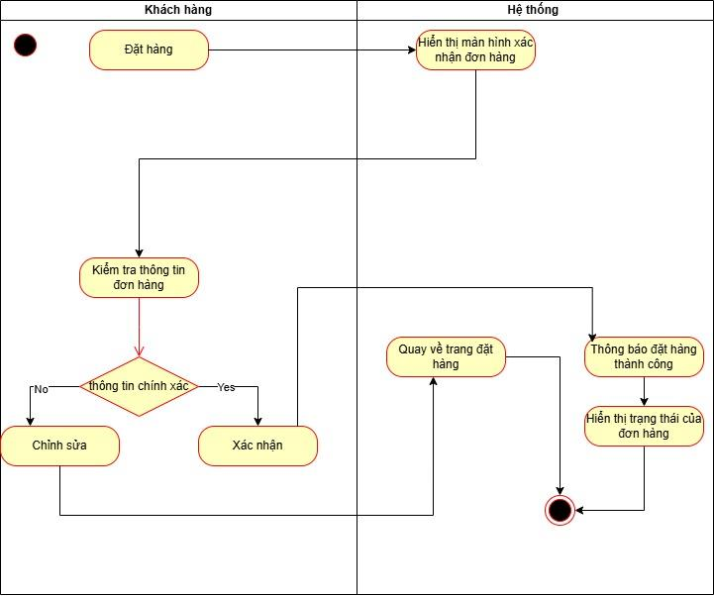

10.Gửi yêu cầu trả hàng

|  |  |
| --- | --- |
| Use case ID | 10.1 |
| Use case name | Gửi yêu cầu |
| Description | Khách hàng tôi muốn gửi yêu cầu đổi hoặc trả hàng nếu sản phẩm không đúng, lỗi hoặc không đạt yêu cầu. Hệ thống sẽ tiếp nhận và lưu trữ yêu cầu để nhân viên xử lý. |
| Actors | Khách hàng |
| Priority | Cao |
| Triggers | - Khách hàng nhận được sản phẩm không đúng hoặc bị lỗi.  - Khách hàng không hài lòng với sản phẩm và muốn đổi/trả. |
| Pre-conditions | - Khách hàng đã đăng ký tài khoản và đăng nhập vào hệ thống.  - Sản phẩm có thể còn hoặc không còn trong thời hạn đổi/trả theo chính sách. |
| Post-conditions | - Nếu khách hàng xác nhận, hệ thống sẽ tạo đơn hàng và chuyển sang bước xử lý tiếp theo.  - Nếu khách hàng từ chối xác nhận, hệ thống giữ đơn hàng ở trạng thái "Chưa hoàn tất" hoặc cho phép chỉnh sửa. |
| Main flow | 1. Khách hàng đăng nhập vào hệ thống. 2. Khách hàng ấn vào "Gửi yêu cầu đổi trả". 3. Hệ thống hiển thị màn hình nhập thông tin đổi trả 4. Khách hàng nhập thông tin đơn hàng, lý do đổi/trả, và đính kèm hình ảnh (nếu có). 5. Khách hàng nhấn nút "Gửi yêu cầu". 6. Hệ thống kiểm tra thông tin . 7. Hệ thống hiển thị thông báo "Yêu cầu đổi/trả đã được gửi thành công". |
| Alternative flows | 6a. Khách hàng không điền đủ thông tin -> Hệ thống hiển thị thông báo lỗi yêu cầu nhập đầy đủ thông tin. |
| Exception flows | 7b. Hệ thống lỗi khi lưu trữ yêu cầu -> Hiển thị thông báo "Hệ thống gặp sự cố, vui lòng thử lại sau". |
| Business rules | N/A |

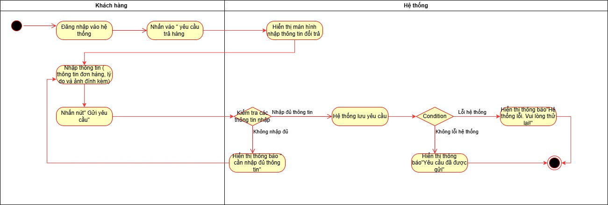

* Cung cấp thông tin

|  |  |
| --- | --- |
| Use Case ID | 10.2 |
| Use Case Name | Cung cấp thông tin |
| Description | Là khách hàng, tôi muốn cung cấp lý do và hình ảnh sản phẩm cần trả hàng để hệ thống xem xét và xử lý hoàn tiền vào ví điện tử. |
| Actors | - Khách hàng |
| Priority | Cao |
| Triggers | Khách hàng chọn chức năng trả hàng/hoàn tiền |
| Pre-conditions | - Khách hàng đã đăng nhập thành công.  - Đơn hàng đã được giao và còn trong thời gian cho phép đổi/trả. |
| Post-conditions | - Nếu yêu cầu hợp lệ, hệ thống hoàn tiền vào ví điện tử của khách hàng. |
| Main Flow | 1 Khách hàng đăng nhập vào hệ thống.  2 Khách hàng chọn đơn hàng cần trả hàng  3 Hệ thống hiển thị màn hình trả hàng.  4 Khách hàng chọn lý do trả hàng.  5 Khách hàng cung cấp hình ảnh sản phẩm (nếu có).  6 Khách hàng bấm “Đồng ý” gửi yêu cầu trả hàng.  7 Hệ thống xác nhận và kiểm tra yêu cầu.  8 Hệ thống kiểm tra điều kiện trả hàng (thời gian đổi/trả, sản phẩm hợp lệ, lý do hợp lý).  9 Nếu hợp lệ, hệ thống phê duyệt và hoàn tiền vào ví điện tử của khách hàng.  10 Nếu không hợp lệ, hệ thống thông báo không thể hoàn trả và kết thúc. |
| Alternative Flows | 5a Nếu khách hàng không tải lên hình ảnh, hệ thống vẫn cho phép gửi yêu cầu. |
| Exception Flows | 8a Nếu sản phẩm không đủ điều kiện trả hàng, hệ thống thông báo lỗi và từ chối yêu cầu. |
| Business Rules | N/A |

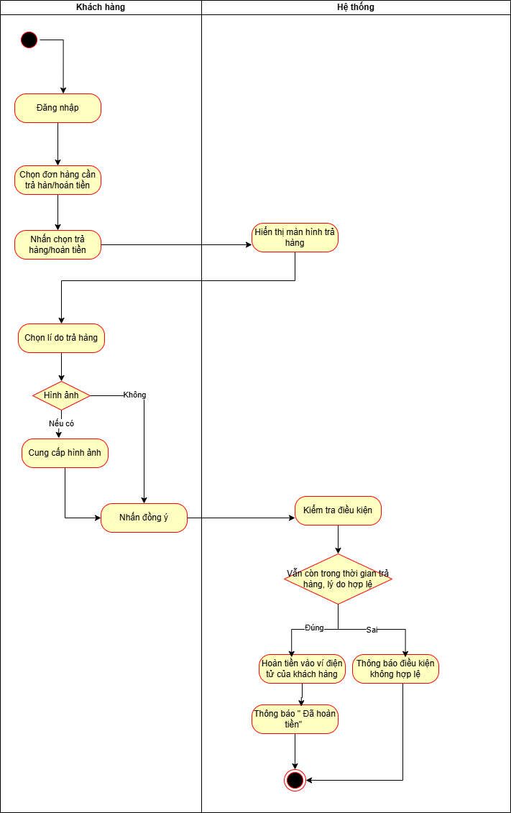

11.1 Thêm sản phẩm vào giỏ hàng

|  |  |
| --- | --- |
| Use case ID | 11.1 |
| Use case name | Thêm sản phẩm vào giỏ hàng |
| Description | Khách hàng tôi muốn thêm sản phẩm vào giỏ hàng trước khi tiến hành thanh toán. |
| Actors | Khách hàng |
| Priority | Cao |
| Triggers | Khách hàng chọn sản phẩm và nhấn nút "Thêm vào giỏ hàng". |
| Pre-conditions | - Khách hàng đã đăng nhập vào hệ thống .  - Sản phẩm phải còn hàng trong kho. |
| Post-conditions | - Sản phẩm được thêm vào giỏ hàng thành công.  - Hệ thống cập nhật số lượng sản phẩm trong giỏ hàng. |
| Main flow | 1.Khách hàng mở màn hình trang chủ  2. Khách hàng nhấn vào sản phẩm muốn mua/xem trên màn hình trang chủ  3. Hệ thống hiển thị ra màn hình chi tiết sản phẩm  4. Khách hàng nhấn vào button thêm vào giỏ  5. Hệ thống hiển thị màn hình chọn phân loại sản phẩm  6. Khách hàng chọn phân loại của sản phẩm  7. Khách hàng nhấn vào nút "Thêm vào giỏ hàng".  8. Hệ thống kiểm tra tính sẵn có của sản phẩm.  9. Hệ thống hiển thị thông báo xác nhận sản phẩm đã được thêm vào giỏ hàng. |
| Alternative flows | 2a. Khách hàng mở màn hình trang chủ  2a.1 Khách hàng nhấn vào thanh tìm kiếm  2a.2 Khách hàng nhập tên sản phẩm cần tìm kiếm vào thanh tìm kiếm.  2a.3 Nhấn vào button “tìm kiếm” để tìm sản phẩm  2a.4 Hệ thống hiển thị sản phẩm khách hàng tìm kiếm ra màn hình.  2a.5 Khách hàng chọn sản phẩm muốn mua/xem.  *Tiếp tục bước 3*  2b Khách hàng có thể nhấn vào button “danh mục sản phẩm” trên màn hình trang chủ.  2b.1. Hệ thống hiển thị các mục danh mục sau   * Chăm sóc cơ thể * Chăm sóc cá nhân * Chăm sóc da mặt * Trang điểm   2b.2. Khách hàng nhấn vào danh mục chứa sản phẩm mình muốn mua  2b.3. Hệ thống hiển thị màn hình các sản phẩm của danh mục đó  2b.4. Khách hàng nhấn vào sản phẩm mà mình muốn xem. *Tiếp tục ở bước 3.* |
| Exception flows | 8a. Nếu sản phẩm hết hàng, hệ thống hiển thị thông báo "Sản phẩm đã hết hàng". |
| Business rules | N/A |

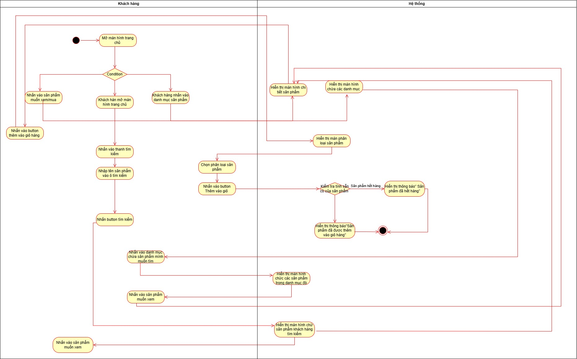

11.2 Xóa sản phẩm khỏi giỏ hàng

|  |  |
| --- | --- |
| Use case ID | 11.2 |
| Use case name | Xóa sản phẩm khỏi giỏ hàng |
| Description | Là khách hàng, tôi muốn xóa một sản phẩm khỏi giỏ hàng để cập nhật danh sách mua hàng của mình. |
| Actors | Khách hàng |
| Priority | High |
| Triggers | Khách hàng nhấn vào dấu "X" bên cạnh sản phẩm trong giỏ hàng. |
| Pre-conditions | * Khách hàng đã truy cập vào giỏ hàng. * Giỏ hàng có ít nhất một sản phẩm |
| Post-conditions | * Sản phẩm được xóa khỏi giỏ hàng thành công |
| Main flow | 1. Khách hàng đăng nhập vào hệ thống. 2. Khách hàng click vào button “giỏ hàng” trên màn hình “Trang chủ”. 3. Hệ thống hiển thị màn hình Giỏ hàng 4. Nhấn vào dấu "X" bên cạnh sản phẩm cần xóa. 5. Hệ thống hiển thị hộp thoại xác nhận với thông báo: "Bạn có chắc chắn muốn xóa sản phẩm này không?" cùng hai tùy chọn "Đồng ý" và "Hủy". 6. Khách hàng chọn **"Đồng ý"**. 7. Hệ thống xóa sản phẩm khỏi giỏ hàng và cập nhật danh sách. |
| Alternative flows | N/A |
| Exception flows | **5a.** Nếu khách hàng chọn **"Hủy"**, hệ thống đóng hộp thoại xác nhận và không thực hiện thao tác xóa. |
| Business rules | N/A |

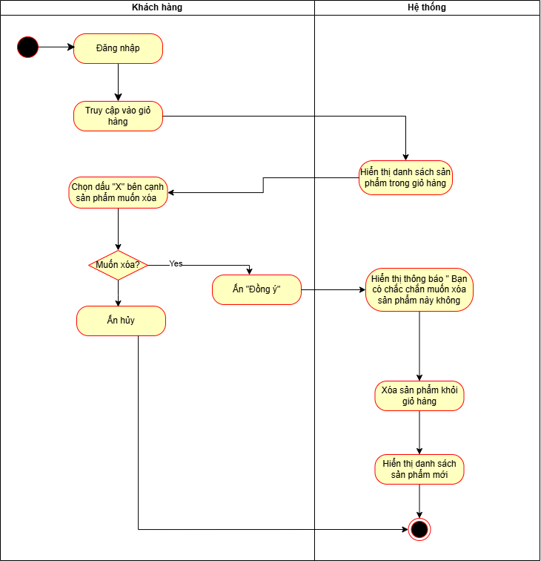

12.1 Xem lịch sử mua hàng của user Khách hàng

|  |  |
| --- | --- |
| Use case ID | 12.1 |
| Use case name | Xem lịch sử mua hàng |
| Description | Khách hàng tôi muốn xem lịch sử mua hàng |
| Actors | Khách hàng |
| Priority | Cao |
| Triggers | Khách hàng đăng nhập và chọn chức năng "Lịch sử mua hàng" trong tài khoản cá nhân. |
| Pre-conditions | - Khách hàng đã đăng nhập vào hệ thống.  - Có ít nhất một đơn hàng đã được thực hiện |
| Post-conditions | Hệ thống hiển thị đầy đủ thông tin đơn hàng đã mua. |
| Main flow | 1. Khách hàng nhấn button user ở trang chủ  2.Hệ thống hiển thị màn hình trang thông tin tài khoản.  3. Chọn mục “Đơn mua”.  4. Hệ thống hiển thị danh sách đơn hàng đã mua. |
| Alternative flows | 3a. Nếu khách hàng chưa có đơn hàng nào → Hệ thống hiển thị thông báo: “Bạn chưa có đơn hàng nào”. |
| Exception flows | N/A |
| Business rules | N/A |

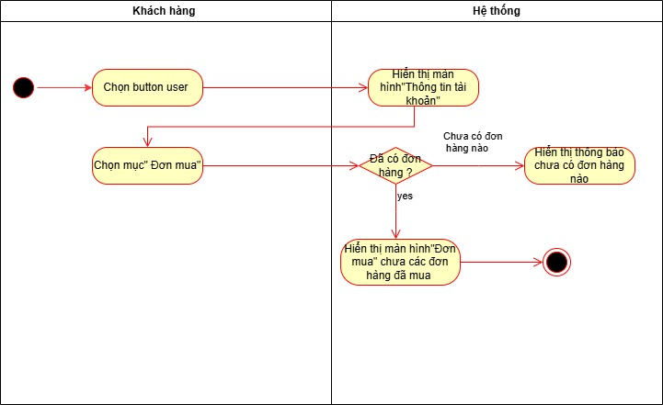

11.3 Chỉnh sửa số lượng sản phẩm

|  |  |
| --- | --- |
| Use case ID | 11.3 |
| Use case name | Chỉnh sửa số lượng sản phẩm |
| Description | Là khách hàng, tôi muốn chỉnh sửa số lượng sản phẩm trong giỏ hàng để phù hợp với nhu cầu mua sắm |
| Actors | Khách hàng |
| Priority | High |
| Triggers | Khách hàng chọn chức năng thay đổi số lượng sản phẩm trong giỏ hàng |
| Pre-conditions | - Khách hàng đã đăng nhập vào hệ thống  - Đã thêm sản phẩm vào giỏ hàng |
| Post-conditions | Số lượng sản phẩm trong giỏ hàng được cập nhật thành công |
| Main flow | 1. Khách hàng đăng nhập vào hệ thống  2. Truy cập vào giỏ hàng  3. Hệ thống hiển thị danh sách sản phẩm trong giỏ hàng cùng số lượng hiện tại  4. Nếu muốn tăng số lượng, khách hàng nhấn nút "+" tại sản phẩm  5. Nếu muốn giảm số lượng, khách hàng nhấn nút "-" tại sản phẩm  6. Hệ thống cập nhật số lượng mới cho sản phẩm và hiển thị lại tổng số lượng, giá trị đơn hàng |
| Alternative flows | N/A |
| Exception flows | 5a. Nếu số lượng sản phẩm là 1 thì nút "-" sẽ bị vô hiệu hóa, khách hàng không thể giảm số lượng thấp hơn 1 |
| Business rules | N/A |

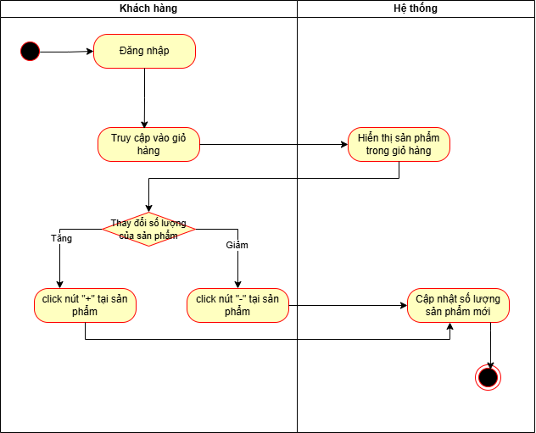

12.3 Hủy đơn hàng

|  |  |
| --- | --- |
| Use case ID | 12.3 |
| Use case name | Hủy đơn hàng |
| Description | Là khách hàng, tôi muốn hủy đơn hàng đã đặt để không tiếp tục nhận hàng đó nữa. |
| Actors | Khách hàng |
| Priority | Cao |
| Triggers | Khách hàng chọn chức năng “Hủy đơn hàng” trong danh sách đơn hàng |
| Pre-conditions | * Khách hàng đã đăng nhập vào hệ thống. * Đơn hàng vẫn đang ở trạng thái cho phép hủy (chờ thanh toán hoặc đang vận chuyển). |
| Post-conditions | Đơn hàng được chuyển sang trạng thái “Đã hủy”. |
| Main flow | 1. Khách hàng đăng nhập hệ thống.  2. Chọn đơn hàng cần hủy.  3. Nhấn "Hủy đơn hàng".  4. Chọn lý do hủy.  5. Hệ thống hiển thị thông báo xác nhận.  6. Khách hàng nhấn "Đồng ý".  7. Hệ thống hiển thị thông báo đơn hàng đã được hủy. |
| Alternative flows | - Tại bước 6, nếu khách hàng nhấn "Đóng" (không xác nhận hủy), hệ thống sẽ không hủy đơn hàng và kết thúc quy trình |
| Exception flows | N/A |
| Business rules | N/A |

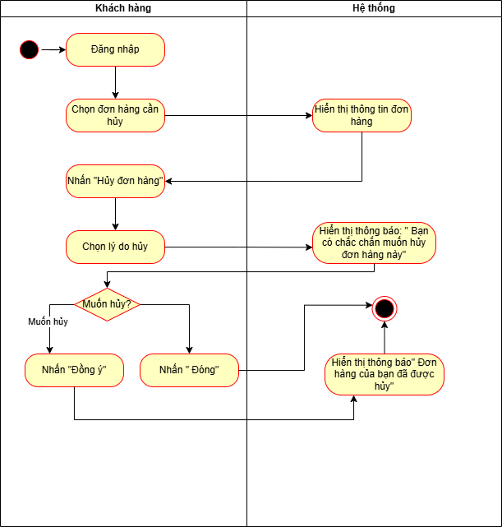

13 Đăng ký tài khoản

|  |  |
| --- | --- |
| Use case ID | 13 |
| Use case name | Đăng ký tài khoản |
| Description | Là một khách hàng, tôi muốn đăng ký tài khoản để có thể sử dụng các dịch vụ trên hệ thống. |
| Actors | Khách hàng |
| Priority | Cao |
| Triggers | Khách hàng chọn chức năng đăng ký tài khoản trên giao diện hệ thống. |
| Pre-conditions | Khách hàng chưa có tài khoản trong hệ thống. |
| Post-conditions | Khách hàng đăng ký thành công và có thể sử dụng tài khoản để đăng nhập. |
| Main flow | 1. Khách hàng truy cập màn hình đăng ký. 2. Hệ thống hiển thị giao diện đăng ký tài khoản. 3. Khách hàng nhập các thông tin cá nhân( họ tên, email, số điện thoại, ngày sinh, mật khẩu, xác nhận mật khẩu, ngày sinh). 4. Khách hàng nhấn nút "Đăng ký". 5. Hệ thống kiểm tra tính hợp lệ của thông tin. 6. Nếu hợp lệ, hệ thống tạo tài khoản mới. 7. Hệ thống hiển thị thông báo "Đăng ký thành công". |
| Alternative flows | N/A |
| Exception flows | **5a.** Nếu thông tin không hợp lệ  5a.1 Nếu tên đăng ký có khoảng trắng hoặc có kí tự đặc biệt(@,#,$,%...) thì Hệ thống hiển thị thông báo không hợp lệ ,vui lòng nhập lại  5a.2 Nếu gmail không đúng định dạng @gmail.com thì Hệ thống hiển thị thông báo không hợp lệ ,vui lòng nhập lại  5a.3 Nếu số điện thoại không đủ 10 số thì Hệ thống hiển thị thông báo không hợp lệ ,vui lòng nhập lại  5a.4 Nếu ngày sinh không đúng định dạng dd/mm/yy thì Hệ thống hiển thị thông báo không hợp lệ ,vui lòng nhập lại  5a.5 Nếu mật khẩu không đủ 8 ký tự thì Hệ thống hiển thị thông báo không hợp lệ ,vui lòng nhập lại |
| Business rules | N/A |

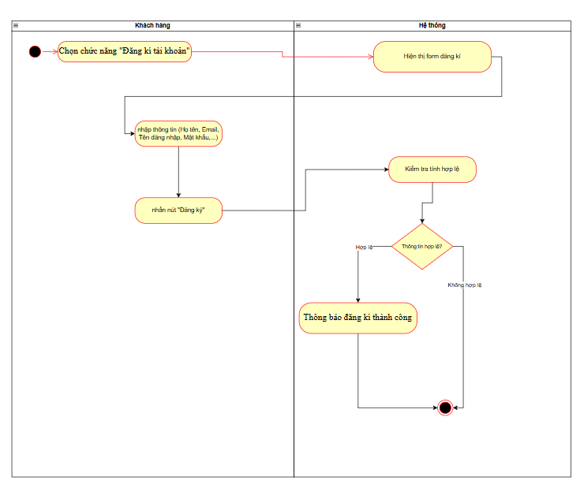

12.2Xem trạng thái đơn hàng của user khách hàng

|  |  |
| --- | --- |
| Use case ID | 12.2 |
| Use case name | Xem trạng thái đơn hàng |
| Description | Là khách hàng, tôi muốn đăng nhập vào hệ thống để kiểm tra trạng thái hiện tại của các đơn hàng đã đặt (đang xử lý, đang giao, đã giao, đã huỷ,...). |
| Actors | Khách hàng |
| Priority | Cao |
| Triggers | Khách hàng muốn kiểm tra trạng thái đơn hàng của mình. |
| Pre-conditions | - Khách hàng đã có tài khoản và đăng nhập vào hệ thống.  - Khách hàng đã từng đặt đơn hàng. |
| Post-conditions | * Hệ thống hiển thị danh sách đơn hàng và trạng thái tương ứng. * Người dùng có thể thực hiện các hành động tiếp theo như: yêu cầu hỗ trợ, huỷ đơn (nếu đơn chưa xử lý), hoặc đánh giá đơn hàng. |
| Main flow | 1. Khách hàng đăng nhập vào hệ thống.  2. Truy cập màn hình thông tin cá nhân  3. Khách hàng chọn “Đơn mua”.  4. Hệ thống hiển thị danh sách các đơn hàng gần đây.  5. Người dùng chọn đơn hàng muốn xem.  6. Hệ thống hiển thị chi tiết trạng thái đơn hàng.  7. Khách hàng chọn trạng đơn hàng mình muốn xem  8. Hệ thống hiển thị màn hình trạng thái khách hàng đã chọn |
| Alternative flows | 5a. Nếu không có đơn hàng nào: Hệ thống hiển thị thông báo "Bạn chưa có đơn hàng nào." |
| Exception flows | N/A |
| Business rules | N/A |

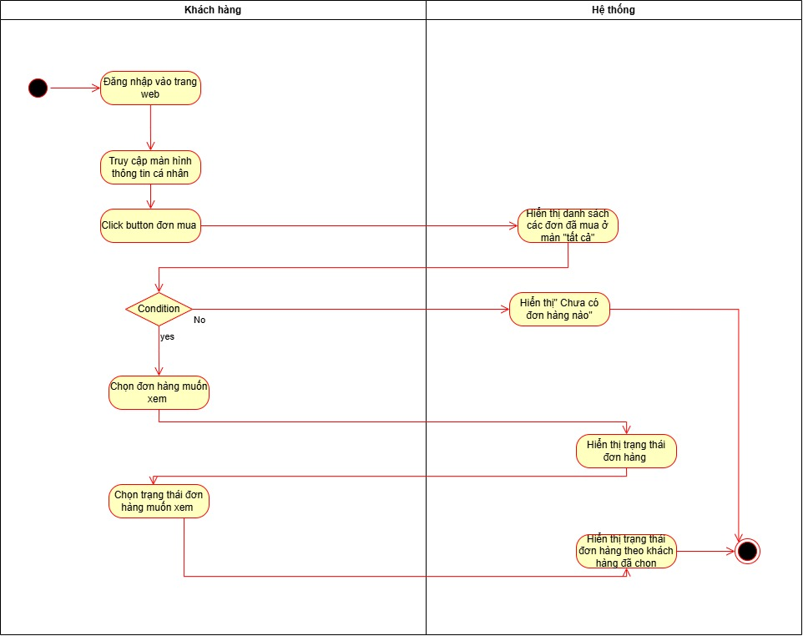

18.1 Chỉnh sửa thông tin cá nhân của user khách hàng

|  |  |
| --- | --- |
| Use case ID | 18.1 |
| Use case name | Chỉnh sửa thông tin cá nhân |
| Description | Cho phép khách hàng đăng nhập và cập nhật các thông tin cá nhân như họ tên, số điện thoại, địa chỉ, email,ngày sinh,mật khẩu... nhằm đảm bảo dữ liệu luôn chính xác và mới nhất. |
| Actors | Khách hàng |
| Priority | Trung bình |
| Triggers | Khách hàng muốn cập nhật thông tin cá nhân của mình. |
| Pre-conditions | - Khách hàng đã có tài khoản và đăng nhập vào hệ thống |
| Post-conditions | - Thông tin cá nhân được cập nhật thành công.  - Hệ thống ghi nhận và lưu trữ thông tin mới. |
| Main flow | 1. Khách hàng đăng nhập vào hệ thống.  2. Truy cập màn hình "Thông tin cá nhân".  3. Hệ thống hiển thị màn hình thông tin cá nhân  4. Chọn “thông tin cần sửa (Họ tên, email, địa chỉ, ngày sinh, số điện thoại, mật khẩu”.  5. Nhập thông tin mới (ví dụ: họ tên, email, địa chỉ,ngày sinh, số điện thoại, mật khẩu).  6. Nhấn “Lưu” .  7. Hệ thống xác nhận và lưu thay đổi.  8. Hệ thống hiển thị thông báo cập nhật thành công. |
| Alternative flows | 7a. Nếu thông tin không hợp lệ (ví dụ: định dạng email sai): Hệ thống hiển thị thông báo thông tin không hợp lệ |
| Exception flows | N/A |
| Business rules | N/A |

